Муниципальное автономное учреждение дополнительного образования
«Дом детского творчества» г. Балтийска

МАСТЕР-КЛАСС:

«Использование ЛЕГО – конструирования
в образовательной деятельности с дошкольниками»

Черешнева М.В.,
педагог дополнительного образования
МАУДО ДДТ г. Балтийска

2021
«Истоки способностей и дарований
детей – на кончиках их пальцев».
В. А. Сухомлинский

Целевая аудитория: педагоги дошкольных образовательных организаций.
Продолжительность: 45 мин.
Цель: повышение профессионального мастерства педагогов-участников мастер-класса по ЛЕГО-конструированию в процессе активного педагогического общения.
Задачи:
- обучать участников мастер-класса навыкам применения ЛЕГО–конструктора в системе STEM- образования;
- показать участникам мастер-класса технологии работы с детьми дошкольного возраста в области ЛЕГО-конструирования;
- формировать у участников мастер-класса мотивацию на использование в образовательной деятельности ЛЕГО-конструктора.
Оборудование и материалы: конструктор ЛЕГО, картотека схем и образцов построек.
Планируемый результат:
- информирование педагогов о системе работы по ЛЕГО-конструированию для детей дошкольного возраста;
- формирование представлений педагогов о возможности работы с ЛЕГО-конструктором.

Мастер-класс для педагогов включает в себя 3 части:
- теоретическую
- практическую
- заключительную

Ход мастер-класса:

1.Теоретическая часть.

Добрый день, уважаемые гости. Сегодня на мастер-классе я познакомлю Вас с одним из 6 модулей STEM – образования – Лего-конструированием.
Конструктор Лего (LEGO) - давно уже легендарный бренд и по-прежнему обыкновенное чудо: интерес к нему не затухает много десятилетий — с момента его появления в Дании в 1949 году.
С того дня и вплоть до настоящего времени Лего (LEGO) ни разу не изменил своему девизу «Играй с удовольствием».
У слова Лего два значения: «я учусь» и «я складываю.
В педагогике Лего-технология интересна тем, что, строясь на интегрированных принципах, объединяет в себе элементы игры и экспериментирования, позволяет ребенку думать, фантазировать, и действовать, не боясь ошибиться. ЛЕГО позволяет детям учиться, играя.

«Лего» – умная игра,
Завлекательна, хитра.
Интересно здесь играть,
Строить, составлять, искать!
Приглашаю всех друзей
В «Лего» поиграть скорей.
Там и взрослым интересно:
В «Лего» поиграть полезно!
Сейчас мы окунемся в мир ЛЕГО. Я хочу поделиться нашим опытом работы по организации детской деятельности с применением конструктора ЛЕГО. Образовательные области не существуют в «чистом виде». Всегда происходит их интеграция, а с помощью применения Лего-конструирования легко можно интегрировать познавательное развитие, куда и входит техническое конструирование с художественно-эстетическим развитием, когда мы говорим о творческом конструировании, с социально – коммуникативным развитием, речевым и физическим. Посредством использования Лего-конструкторов можно эффективно решать образовательные задачи.

2. Практическая часть.

Предлагаю и вам, уважаемые коллеги, окунуться в мир лего и на практике увидеть, как мы можем работать с ним.
Начнём с небольшой разминки. Для этого задания необходимо разбиться на пары. Прежде чем мы приступим к разминке, давайте вспомним, что детали лего отличаются друг от друга по форме, цвету и размеру. Стандартная деталь лего – это кирпичик 2 на 4. Нужно подсчитать количество кнопочек на детали в длину и в ширину. Например, красный кирпичик 2 на 3, синий, белый и т. д. Кирпичики бывают и других размеров: 2 на 2, 2 на 6 и т. д. Кроме кирпичиков есть ещё пластины лего. Чтобы ваш партнёр по команде понял вас, и понял какую именно деталь лего вы хотите использовать, не забывайте называть цвет, размер и форму детали.
Итак, правила разминки:
Разминка проходит в паре.
Два участника получают одинаковые детали.
Первый участник, отвернувшись, придумывает порядок скрепления деталей – строит что-нибудь.
После построения он, не поворачиваясь, рассказывает другому участнику где стоит какая деталь.
Исход игры (одинаковые или нет получились модели) зависит от того, как сумеет первый участник объяснить месторасположение деталей.
Время разминки –2-3 минуты.
Цель разминки – для первого участника – сконструировать что-либо, по ходу работы объясняя второму. Для второго – не видя сконструировать то же самое. После разминки должны получиться две одинаковые модели.

Познавательное развитие

В процессе Lego - конструирования у дошкольников развиваются математические способности и формируются сенсорные представления: дети, пересчитывая детали, блоки, крепления, вычисляя необходимое количество деталей, их форму, цвет, длину, закрепляют понятия: «высокий - низкий», «широкий - узкий». Дети знакомятся с такими пространственными показателями, как симметричность и асимметричность, ориентируются в пространстве.
Предлагаю поиграть в игру.

Игра «Зеркало»
Цель – симметрично выложить вторую часть рисунка.
Так же можно использовать следующие игры:

«Закрепление геометрических фигур»
Работа на пластине. Педагоги выкладывают такую геометрическую фигуру, у которой 4 равных стороны, и 4 угла.
«Решим пример»
Решают примеры больше, меньше или равно вместо чисел детали Лего. Отсчитывают, сравнивают, ставят правильный знак.

Речевое развитие

Тренируя пальцы, мы оказываем мощное воздействие на работоспособность коры головного мозга, а, следовательно, и на развитие речи. В процессе конструирования из Лего, дети общаются, договариваются, рассуждают, учатся отстаивать свою точку зрения, при этом расширяется словарный запас, умение задавать вопросы, развиваются диалогическая и монологическая речь.
Можно применять Лего и в процессе подготовки к обучению грамоте:
-предложить составить образ буквы из кирпичиков Лего;
-построить различные предметы, которые начинаются с указанного звука;
-выложить столько кирпичиков Лего на наборное полотно, сколько они слышат слов в данном предложении.

Художественно-эстетическое развитие

Лего - конструктор приходит на помощь при подготовке к детской театральной постановке. Сначала дети создают своих героев из конструктора, а затем озвучивают их. Лего используется и на музыкальных занятиях. Музыкальный руководитель наигрывает или отстукивает ритм. Дети выкладывают из деталей Лего музыкальную строку, изображая звуки и паузы. Определившись с характером произведения и с цветом необходимых деталей, дети составляют свои фигуры.

Предлагаю поиграть в Игру «Собери узор»
Я буду называть деталь определённой формы и цвета, которую нужно будет найти и выставить в указанное мною место на пластине. Используются следующие ориентиры положения: «левый верхний угол», «левый нижний угол», «правый верхний угол», «правый нижний угол», «середина левой стороны», «середина правой стороны», «над», «под», «слева от», «справа от». Например, возьмите кирпичик желтого цвета 2 на 2 и выставите его в левый верхний угол. Кирпичик синего цвета 2 на 3 выставите в правый верхний угол. Кирпичик зеленого цвета 2 на 6 выставите в правый нижний угол. Кирпичик белого цвета 2 на 4 выставите в центр квадрата. Кирпичик оранжевого цвета 2 на 6 выставите в левый нижний угол и т.д.

На следующем этапе мы смотрим, что напоминает нам получившийся узор и зарисовываем (украшенный платочек, цветочная поляна, поднос с фруктами, овощами или сладостями и т.д.)

Игра «Равновесие»
Участники игры кладут кирпичик Лего на голову, ведущий даёт задания, например, дважды присесть, сделать три шага вперёд, повернуть направо, постоять на левой ноге, покружиться и др. Задача участников - не уронить кирпичик.

Социально-коммуникативное развитие

На мой взгляд, одна из основных целей в лего-конструировании – научить детей эффективно работать вместе. Лего позволяет: создавать совместные постройки, объединенные одной идеей, одним проектом. С помощью использования этой технологии формируются: умение сотрудничать с партнером, работать в коллективе. Развиваются способность ставить цели, инициатива, способность доводить дело до конца, стремление отстаивать свои идеи, лидерство, широта интересов. Здесь можно использовать игру из разминки.

В заключении нашего мастер-класса можно сказать, что ЛЕГО-КОНСТРУКТОР – это:
Безопасность. Широкие игровые возможности. Польза. Развивает воображение, творческие способности, логическое мышление. Подходит для любого сезона.
Универсальность. Подходит для всех возрастов: для девочек и мальчиков и даже взрослых. Легкий сбор и разбор конструкций.
Это возможность коллективной игры.
Помимо развития мелкой моторики обеих рук Лего – конструирование также способствует развитию крупной моторики. Конструктор Лего можно использовать как инвентарь для проведения занятий по физической культуре.

Спасибо всем за участие в мастер – классе.

ЛИТЕРАТУРА

1. Комарова Л.Е «Строим из Lego» (моделирование логических отношений и объектов реального мира средствами конструктора Lego).- М.; Линка Прес,2001г.
2. Куцакова Л.В «Конструирование и ручной труд в детском саду» Издательство: Мозаика-Синтез 2010г.
3. Лусс Т.В. Формирование навыков конструктивно-игровой деятельности у детей с помощью LEGO. – Москва: Гуманитарный издательский центр ВЛАДОС, 2003.
4. Фешина Е.В. Лего-конструирование в детском саду. - М.: ТЦ Сфера, 2012.-114с.

КАРТОТЕКА ИГР
С ИСПОЛЬЗОВАНИЕМ ЛЕГО КОНСТРУКТОРА

"Что изменилось?"

Педагог показывает детям модель из 5-7 деталей в течение некоторого времени. Затем закрывает модель и меняет в ней положение 1-2 деталей или заменяет 1-2 детали на другие. После чего опять показывает модель и просит рассказать, что изменилось.
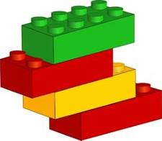

"Собери модель по памяти"

Педагог показывает детям в течение нескольких секунд модель из 3-4 деталей, а затем убирает её. Дети собирают модель по памяти и сравнивают с образцом.

"Запомни и выложи ряд"

Выставляется ряд деталей с соблюдением какой-либо закономерности. Педагог подчёркивает, что для лучшего запоминания надо понять закономерность, с которой поставлены детали в образце. Дети в течение нескольких секунд рассматривают образец и затем выставляют то же по памяти.

"Собери модель по ориентирам"

Педагог диктует ребятам, куда выставить деталь определённой формы и цвета. Используются следующие ориентиры положения: "левый верхний угол", "левый нижний угол", "правый верхний угол", "правый нижний угол", "середина левой стороны", "середина правой стороны", "над", "под", "слева от", "справа от".
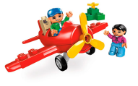

"Выложи вторую половину узора"

Педагог выкладывает первую половину узора, а дети должны, соблюдая симметрию, выложить вторую половину узора.
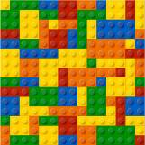

"Составь узор"

Дети самостоятельно составляют симметричные узоры - можно изображать бабочек, цветы и т. д.
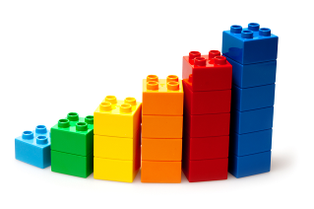

"Что лишнее?".
Педагог показывает детям ряд деталей и просит определить лишний элемент (каждый элемент состоит из двух деталей конструктора).
Упражнения на продолжение ряда. Педагог показывает последовательность элементов, состоящих из деталей конструктора, а ребёнок должен продолжить её.
Первый этап - каждый элемент ряда состоит из одной детали конструктора, для составления закономерностей используются два признака.
Второй этап - каждый элемент ряда состоит из двух деталей конструктора, для составления закономерностей используется один признак.
Третий этап - каждый элемент ряда состоит из двух деталей конструктора, и для образования закономерностей используются два признака.

"Поиск недостающей фигуры"

Педагог представляет задачу из трёх горизонтальных и трёх вертикальных рядов фигур из деталей конструктора. Ребёнку даётся задача с одной недостающей фигурой, которую и надо подобрать. Цикл упражнений начинается с самых простых заданий, когда фигуры состоят из одной детали и отличаются по одному признаку. Затем постепенно задания усложняются.

"Светофор"
Цель: закреплять цвет и форму.
Оборудование: кирпичики LEGO
Педагог раздаёт детям кирпичики трёх цветов и предлагает посоревноваться - кто больше составит различных светофоров, то есть требуется, чтобы кирпичики желтого, красного и зелёного цвета стояли в различном порядке. После выявления победителя педагог демонстрирует шесть комбинаций светофоров и объясняет систему, по которой надо было их составлять, чтобы не пропустить ни одного варианта.

"Выдели похожие"
Классификация по одному свойству.
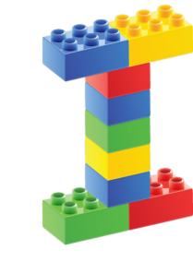
Педагог показывает детям набор деталей и выделяет ниткой замкнутую область. Затем устанавливает правило, по которому надо располагать детали: например, так чтобы внутри выделенной области оказались только красные детали или только кирпичики.

“Отгадай”.
Цель: учить детей узнавать знакомые детали конструктора (куб, папка, треугольник, цилиндр, арка, таблетка, брус) на ощупь.
Описание игры: Одному из детей завязывают глаза и предлагают отгадать на ощупь форму модуля.
Правила игры:
Не подсказывать и не выдавать общего секрета.
Не мешать отгадчику, самостоятельно разгадывать формы деталей.
Отгадчик должен добросовестно закрыть глаза и не снимать повязки с глаз, пока не назовет деталь.
Всем терпеливо дожидаться своей очереди. Выбирают отгадывать форму деталей только того, кто не нарушает порядка и не мешает детям играть дружно.

“Есть у тебя или нет?”
Цель: Учить детей узнавать знакомые детали конструктора на ощупь.
Описание игры: Первому ребенку завязывают глаза, и предлагают на ощупь определить форму детали. Второй ребенок должен будет найти точно такую же деталь по форме.
Правила игры:
Обследовать деталь на ощупь, обеими руками, поворачивая со всех сторон. Развязывать глаза можно только после того, как назвал деталь.
Выбрать деталь и спрашивать, есть ли она у партнера, надо по очереди, которая устанавливается с помощью считалки:
Чтобы весело играть,
Надо всех пересчитать.
Раз, два, три, первый – ты!

“Принеси и покажи”
Цель: Учить детей применять приемы зрительного обследования формы.
Описание игры: Воспитатель показывает образец детали и прячет, а дети должны найти самостоятельно такую же.
Правила игры:
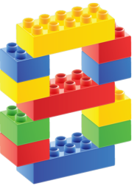
Выполняют поручение только те дети, кого вызвал воспитатель. Прежде чем искать деталь, нужно хорошо рассмотреть образец и мысленно представить, что нужно найти. Перед тем как показать детям выбранную деталь, нужно проверить себя.

“Разложи по цвету”
Оборудование: кирпичики Лего всех цветов 2 x 2, 4 коробки.
Цель: Закрепить цвет деталей конструктора Лего.
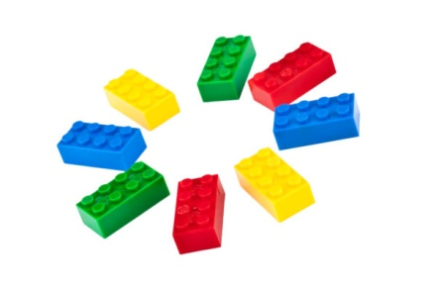
Правило: дети по команде ведущего раскладывают кирпичики Лего по коробочкам.

“Передай кирпичик Лего”
Оборудование: 1 большой кирпичик Лего.
Цель: развития координации движения.
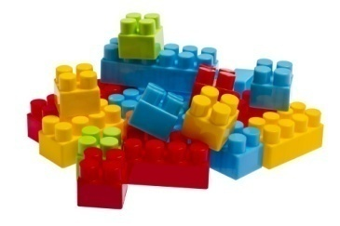
Правило: ведущий закрывает глаза. Дети стоят в кругу по команде ведущего: "Передавай". Дети быстро передают кирпичик друг другу. Когда ведущий скажет: "Стоп". Он открывает глаза у кого из детей оказался кирпичик, тот становится ведущим.

“Найди постройку

Оборудование: карточки, постройки, коробочка
Цель: развивать внимание, наблюдательность, умение соотнести изображенное на карточке с постройками.
Правило: дети по очереди из коробочки или мешочка достают карточку, внимательно смотрят на неё, называют, что изображено и ищут эту постройку. Кто ошибается, берет вторую карточку.
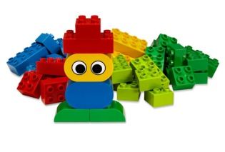

“Разложи детали по местам”

Оборудование: коробочки, детали конструктора Лего 2х2,2х4,2х6,клювик, лапка, овал, полукруг.
Цель: закрепить названия конструктора Лего.
Правила: детям даются коробочки и конструктор, распределяются детали на каждого ребенка по две. Дети должны за короткое время собрать весь конструктор. Кто все соберет без ошибок тот и выиграл

"Запомни расположение"

Материал: набор конструктора Лего "Дакта", платы у всех игроков.
Цель: развитие внимание, памяти.
Правила: ведущий строит какую-нибудь постройку не более восьми деталей. В течение небольшого времени дети запоминают конструкцию, потом постройка закрывается, и дети пытаются по памяти построить такую же. Кто выполнит правильно, тот выигрывает и становится ведущим.
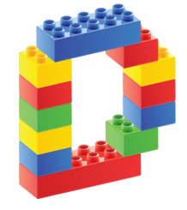

"Собери все машинки"
Материал: набор конструктора Лего ", две игральные кости (один будет задавать количество клеток, а второй направление). Направление, можно обозначить цветом. Например, красный - вперед; синий - назад, желтый - вправо, зеленый - влево, две другие стороны на кубике заклеить, и при их выпадении участник будет просто пропускать ход), поле.
Цель: развитие пространственного мышления (ориентироваться в понятиях вперед, назад, влево, вправо)
Правила берем две фигурки и ставим их в центр листа и начинаем по очереди кидать кубики и ходить в нужном направлении. Если по пути проходишь клетку с картинкой, то получаешь один камешек или одну монетку. В конце (например после 10 бросков игральных кубиков каждым участником или после того как один из участников достиг края листа или какой-то особой клетки) подсчитывается количество очко

"Веселые цифры"
Материал: набор конструктора Лего
Цель: Помогает формировать, развивать, закреплять счет (прямой и обратный), соотносить с количеством, учить цифры, выкладывать числовой ряд, формировать, закреплять представления о цвете.
Цифры конструируются из Lego - конструктора. («Покажи нужную цифру», «Назови цифру», «Расставь по порядку», «Соседи», «Возьми такое количество игрушек, какое обозначает цифра», «Разноцветные цифры» и т. д).
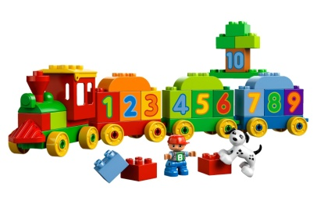

Разноцветные дорожки"
Материал: набор конструктора Лего
Цель: Сформировать, закрепить представления о цвете, форме, величине.
Кирпичики Lego чередуются по цвету, форме. Дорожки длинные и короткие. Обязательно обыгрывание построек (проведи кошечку по короткой, а корову по длинной; помоги щенку дойти до своего домика и т. д).

"Счетная лесенка"
Оборудование: набор конструктора Лего
Цель: Сформировать представления о количестве (больше - меньше), о величине, прямой, обратный счет, порядковый, пространственные представления (верх-вниз), цветовосприятие. Дети конструируют лесенку самостоятельно или с помощью педагога, прикрепляя столько кирпичиков, сколько обозначает цифра.

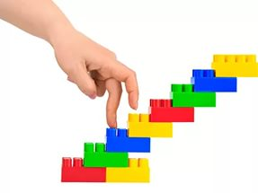

«Математический Lego -поезд»

Оборудование: Конструктор из блоков Lego Duplo или аналоговый конструктор; платформы-вагончики с приклеенными на каждый цифрами от 1 до 10.
Цель: Учить счету, соотносить цифры и количество; закреплять понятия больше – меньше; развивать мелкую моторику
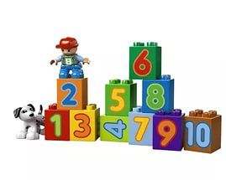
Из конструктора дети конструируют поезд (число вагончиков от 1 до 5). Задачи аналогичные. («Сосчитай сколько вагончиков», «Какой по счету желтый вагон…»; «Везем груз»; «Назови номер», «Соседи», «Где больше (меньше)» и т.д.).

"ЛЕГО-КЛАД"
На Lego пластину прикрепляются детали разных форм и цветов. Под одной из них спрятан клад (любая маленькая игрушка или фигурка, которая помещается под кубиком Lego). Ребенок ищет клад по подсказкам педагога: «Клад не под красной фигурой», значит, все красные фигуры можно убрать. «Клад не под квадратной фигурой» — и мы убираем все квадратики. Так продолжается пока не останется одна единственная фигура.
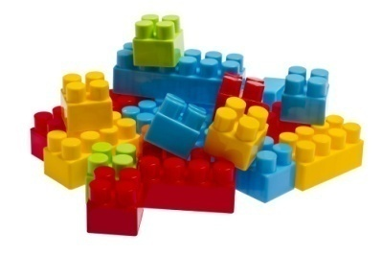

«Подбери колеса к вагончикам»
Цель: обучение различению и называнию геометрических фигур, установление соответствия между группами фигур, счет до 5.
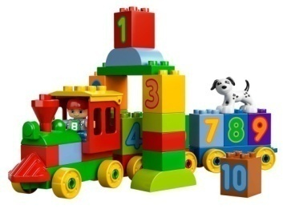
Ребенку предлагается подобрать соответствующие колеса — к синему вагончику красные колеса, а к красному – синие колеса. Затем необходимо посчитать колеса слева направо у каждого вагончика отдельно (вагоны и колеса можно вырезать из цветного картона за 5-10 минут).

"Составь цветок"
Цель: научить составлять силуэт цветка из одинаковых по форме геометрических фигур, группируя их.
Взрослый предлагает ребенку составить цветок для мамы или бабушки к празднику из геометрических фигур. При этом объясняет, что серединка цветка – круг, а лепестки – треугольники или круги. Ребенку предоставляется на выбор собрать цветок с треугольными или круглыми лепестками. Таким образом, можно закрепить названия геометрических фигур в игре, предлагая ребенку показать нужную фигуру.
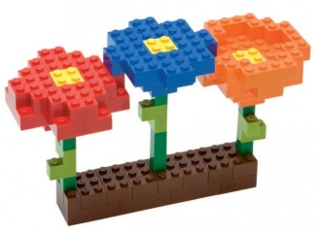

"Назови похожий предмет"
Цель: развитие зрительного внимания, наблюдательности и связной речи.
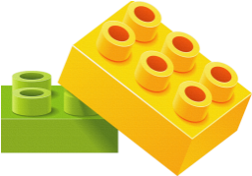
Взрослый просит ребенка назвать предметы, похожие на разные геометрические фигуры, например, «Найди, что похоже на квадрат» или найди все круглые предметы. В такую игру легко можно играть в путешествии или по пути домой.

"Что стоит у нас в квартире"
Цель: развивать умение ориентироваться в пространстве; логическое мышление, творческое воображение; связную речь, самоконтроль, развитие зрительного внимания, наблюдательности и связной речи.
Предварительно нужно рассмотреть последовательно интерьер группы. Затем можно попросить ребенка рассказать, что находится в группе. Если он затрудняется или называет не все предметы, помогите ему наводящими вопросами.
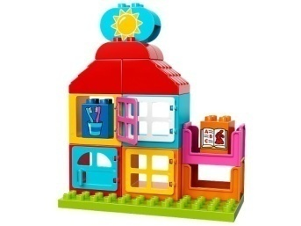

"Найди кирпичик, как у меня"
Цель: закреплять цвет, форму (квадрат, прямоугольник)
Оборудование: кирпичики LEGO «Дупло» красного, синего, зеленого, желтого цвета (2х2, 2х4 см).
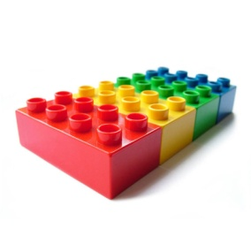
В коробке лежат кирпичики LEGO. Педагог достает по очереди по одному кирпичику и просит назвать цвет и форму и найти такую же деталь среди предложенных трёх-четырёх деталей, лежащих перед ребенком.

"Разложи по цвету"
Цель: закреплять названия цветов.
Оборудование: кирпичики LEGO всех цветов (2х2 см, 4 коробки).
Дети по команде педагога раскладывают детали по коробочкам.
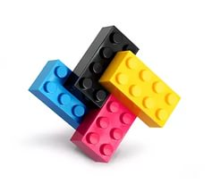

"Найди лишнюю деталь"
Цель: закреплять цвет и форму.
Оборудование: кирпичики LEGO четырех цветов.
Так как детки в этом возрасте при анализе деталей способны учитывать только один признак – либо цвет, либо форму, то берем несколько кирпичиков (не больше 6) и просим найти лишнюю деталь. Например, берем 4 красных кирпичика и один зеленый или 4 кирпичика квадратных и один прямоугольный.
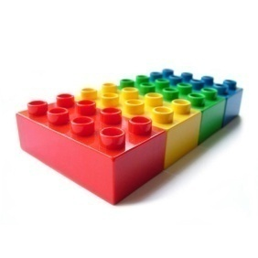

"Волшебная дорожка"
Цель: закреплять цвет и форму.
Оборудование: кирпичики LEGO.
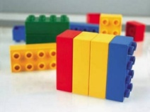
Дети сидят в кругу (вокруг стола, у каждого ребенка есть конструктор). Дети делают ход по кругу. Первый кладет любой кирпичик, а последующие кладут кирпичик такого же цвета, либо такой же формы.

"Раздели на части"
Цель: закреплять цвет и форму.
Оборудование: кирпичики LEGO.
В данном возрасте ребенок способен учитывать два признака при группировке предметов (форму и цвет). Нам понадобятся кирпичики четырех цветов размером (2х2 и 2х4 см). Предлагаем ребенку разделить кирпичики на 4 части. Количество кирпичиков можно увеличить до 8.

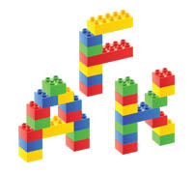

"Что изменилось? ", "Чего не стало? "
Цель: Развивать зрительное внимание, ориентировку в пространстве; продолжать формировать представления о цвете и форме предметов; способность обозначать свои действия словами.
Оборудование: кирпичики LEGO
Педагог показывает детям модель из 5-7 деталей в течении некоторого времени. Затем закрывает модель и меняет в ней положение 1-2 деталей или заменяет 1-2 детали на другие. После чего опять показывает модель и просит рассказать, что изменилось.
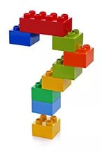

"Построй длинную (короткую) дорожку! "
Цель: Формировать умение выделять пространственные признаки предметов (высота, длина, ширина) и выполнять простые задания. Предполагающие уменьшение или увеличение построек, двумя способами: путем мелких деталей на более крупные и путем надстраивания частей; развивать активную речь за счет использование определений (длинная, короткая, прямая, извилистая).
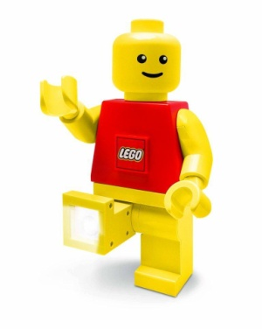

"Широкая и узкая тропинки"
Цель: Продолжать формировать представления о ширине предметов; учить сравнивать предметы по ширине; развивать умение анализировать предметный или графический образец и соотносить свои действия с ним.

"У кого выше"
Оборудование: конструктор Лего, разноцветный кубик. Каждый берет по пластине, кидает кубик, берет себе деталь соответствующего цвета. Надо построить башню одного цвета, выше, чем соперник. Т. е., если будут выпадать все время разные цвета, высокой башни не получится.

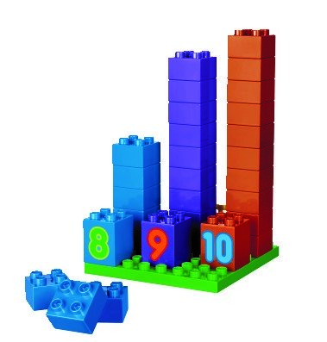

"Орнамент под диктовку"
Предложите ребенку сделать узор на панели, располагая детали определенным образом под вашу диктовку: «Положи в верхний правый угол – синий кирпичик, в центр – красный кубик и т. д.
Положи синюю полоску с четырьмя точками в любом месте, справа от неё – красный кирпичик, под ним – еще синий и так далее.
Положи четыре кубика так, чтобы крайний слева был красный, а справа от синего лежал только один красный».
Придумайте сами подобные задания, с пропусками, с выкладыванием фигур по диагонали друг от друга и т. д. Пусть такое задание будет в процессе игры в роботов или космонавтов.

"Чудесный мешочек"
В мешочке находится несколько деталей конструктора Лего.
а) Педагог показывает деталь, которую надо найти.
б) Педагог только называет необходимую деталь.
в) Ребенку необходимо на ощупь определить, из каких деталей составлена модель.
"Собери модель". Дети собирают модель под диктовку педагога. При определении взаимного расположения деталей используются наречия "сверху", "посередине", "слева", "справа", "поперёк".
Цель: Развивать зрительное и слуховое внимание, зрительную и тактильную память; познакомить с понятиями «элемент», «деталь»; формировать умение различать геометрические фигуры, действовать по заданному образцу и словесной инструкции.
Оборудование: кирпичики LEGO.

